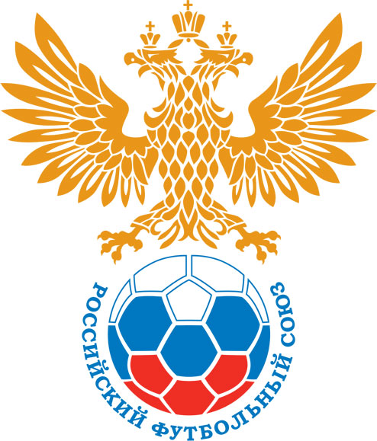 | РОССИЙСКИЙ ФУТБОЛЬНЫЙ СОЮЗ  МАОО СФФ «Центр» | 
ПРОТОКОЛ № _____
Первенство России по футболу среди команд III дивизиона, зона «Центр»
_____ финала Кубка России по футболу среди команд III дивизиона, зона «Центр»

Стадион «Десна» (Брянск) | Дата: | 12 июня 2025

ДФЦ А.Стёпина (Брянск) |  |  |  |  | Сигнал (Обнинск)
команда хозяев |  |  |  |  | команда гостей
Начало: | 18:30 | Освещение: | Электрическое с 46-ой минуты |  | Количество зрителей: | 72

Результат: | 1:0 | в пользу | ДФЦ А.Стёпина (Брянск)

1 тайм: | 0:0 | в пользу | ничья

Доп. Вр. в пользу Серия 11-метровых в пользу

Судья: | Осипов Сергей (Смоленск) | кат. | 1 кат.

1 помощник: | Шварц Денис (Смоленск) | кат. | 1 кат.

2 помощник: | Григорьев Богдан (Смоленск) | кат. | 2 кат.

Резервный судья: |  | Макеенков Артур (Брянск) | кат. | 1 кат.
Инспектор: | Беликов Георгий Владимирович (Брянск)
Делегат:

Счет | Имя, фамилия | Команда | Минута, на которой забит мяч
Счет | Имя, фамилия | Команда | С игры | С 11 метров | Автогол
1:0 | Артём Гайдуков | ДФЦ А.Стёпина (Брянск) | 76

Подпись судьи : _____________________ /_________________________ /
Предупреждения
Мин | Имя, фамилия | Команда | Основание
30 | Александр Челмаков | Сигнал (Обнинск) | Срыв перспективной атаки
33 | Артём Гайдуков | ДФЦ А.Стёпина (Брянск) | Грубая игра
55 | Андрей Кахраманов | ДФЦ А.Стёпина (Брянск) | Грубая игра
90 | Кирилл Матияш | Сигнал (Обнинск) | Неспортивное поведение

Удаления

Мин | Имя, фамилия | Команда | Основание

Представитель принимающей команды: ______________________ / _____________________

Представитель команды гостей: _____________________ / _________________________

Замечания по проведению игры ______________________________________________________________________________________________________________________________________________________________________________________________________________________________________________________________________________________________________________________________________________________________________________________________________________________________________________________________________________________________________________________________
Травматические случаи (минута, команда, фамилия, имя, номер, характер повреждения, причины, предварительный диагноз, оказанная помощь): _________________________________________________________________________________________________________________________________________________________________________________________________________________________________________________________________________________________________________________________________________________________________________________________________________________________________________
Подпись судьи: _____________________ / _________________________
РОССИЙСКИЙ ФУТБОЛЬНЫЙ СОЮЗ
МАОО СФФ «Центр»

Приложение к протоколу № |  |  |  |  |  | Дата: | 12 июня 2025
Команда: |  | ДФЦ А.Стёпина (Брянск)

Игроки основного состава |  | Цвет футболок: Красно-белые Цвет гетр: Красные
НЛ – нелюбитель  НЛОВ – нелюбитель,  ограничение возраста |  | Номер игрока | Заполняется печатными буквами
 |  | Номер игрока | Имя, фамилия
 |  | 16 | Николай Гербик
 |  | 29 | Ндже_Нджелама_Эммануэль_Паскаль_Дидьер
 |  | 91 | Александр Ерохин
 |  | 20 | Александр Лаушкин
 |  | 18 | Дмитрий Круговых
 |  | 8 | Иван Макеев
 |  | 11 | Владимир Семин (к)
 |  | 21 | Артём Шильчиков
 |  | 17 | Данила Бутримов
 |  | 7 | Андрей Кахраманов
 |  | 25 | Артём Гайдуков
Запасные игроки
 |  | 2 | Алексей Кузин
 |  | 3 | Тимофей Антошин
 |  | 22 | Кирилл Кузьменко
 |  | 69 | Никита Новиков
 |  | 10 | Андрей Сергеев
 |  | 9 | Павел Семин
 |  | 23 | Андрей Рыченков
Тренерский состав и персонал |  | Фамилия, имя, отчество |  | Должность
 |  | 1 | Константин Валерьевич Стёпин | Президент
 |  | 2 | Владимир Леонидович Трошин | Администратор
 |  | 3 | Марина Васильевна Федотова | Пресс-атташе
 |  | 4 | Екатерина Евгеньевна Гунбина | Врач
 |  | 5 | Игорь Геннадьевич Онуфриев | Пресс-атташе
 |  | 6
 |  | 7

Представитель команды: ______ __________________ подпись: ___________________
(Фамилия, И.О.)
Замена |  | Вместо |  |  | Вышел |  |  |  | Мин |  | Судья: _________________________
1 |  | Иван Макеев |  |  | Тимофей Антошин |  |  |  | 69
2 |  | Владимир Семин |  |  | Андрей Рыченков |  |  |  | 82 |  | Подпись Судьи: _________________
3 |  | Данила Бутримов |  |  | Иван Сергеев |  |  |  | 82
4
5
6
7
РОССИЙСКИЙ ФУТБОЛЬНЫЙ СОЮЗ
МАОО СФФ «Центр»

Приложение к протоколу № |  |  |  |  |  |  |  | Дата: |  | 12 июня 2025
Команда: |  |  | Сигнал (Обнинск)

Игроки основного состава |  | Цвет футболок: Зеленые Цвет гетр: Черные
НЛ – нелюбитель  НЛОВ – нелюбитель,  ограничение возраста |  | Номер игрока | Заполняется печатными буквами
 |  | Номер игрока | Имя, фамилия
 |  | 1 | Владислав Прошкин
 |  | 2 | Владимир Тараканов
 |  | 5 | Николай Митько (к)
 |  | 7 | Никита Емельянов
 |  | 11 | Илья Медведев
 |  | 17 | Кирилл Матияш
 |  | 15 | Ефим Талабанов
 |  | 14 | Иван Ивлев
 |  | 18 | Михаил Гусейнов
 |  | 22 | Никита Андронов
 |  | 90 | Александр Челмаков
Запасные игроки
 |  | 16 | Юрий Просовский
 |  | 4 | Богдан Дряхлов
 |  | 13 | Владислав Абрамов
 |  | 20 | Дмитрий Храпонов
 |  | 6 | Алексей Борисов
 |  | 19 | Тимофей Крамаров
Тренерский состав и персонал |  | Фамилия, имя, отчество |  | Должность
 |  | 1 | Николай Владимирович Талабанов | Главный тренер
 |  | 2 | Владимир Николаевич Талабанов | Генеральный директор
 |  | 3 | Игорь Владимирович Серёгин | Спортивный директор
 |  | 4
 |  | 5
 |  | 6
 |  | 7

Представитель команды: _________ _____________ __ подпись: ______________________
(Фамилия, И.О.)
Замена |  | Вместо |  | Вышел | Мин | Судья : ______________________
1 |  | Никита Емельянов |  | Владислав Абрамов | 74
2 |  | Ефим Талабанов |  | Тимофей Крамаров | 82 | Подпись Судьи : ______________
3
4
5
6
7
РОССИЙСКИЙ ФУТБОЛЬНЫЙ СОЮЗ
МАОО СФФ «Центр»

Лист травматических случаев

Первенство России по футболу среди футбольных команд III дивизиона, зона «Центр»
_____ финала Кубка России по футболу среди футбольных команд III дивизиона, зона «Центр»

Приложение к протоколу № |  |  | Дата: | 12 июня 2025

ДФЦ А.Стёпина (Брянск) |  | Сигнал (Обнинск)
команда хозяев |  | команда гостей

Травматические случаи (минута, команда, фамилия, имя, номер, характер повреждения, причины, предварительный диагноз, оказанная помощь)
_______________________________________________________________________________________________________________________________________________________________________________________________________________________________________________________________________________________________________________________________________________________________________________________________________________________________________________________________________________________________________________________________________________________________________________________________________________________________________________________________________________________________________________________________________________________________________________________________________________________________________________________________________________________________________________________________________________________________________________________________________________________________________________________________________________________________________________________________________________________________________________________________________________________________________________________________________________________________________________________________________________________________________________________________________________________________________________________________________________________________________________

Подпись судьи : _________________________ /________________________/

